Květen 2022
23.05. – 27.05.22
IB Broučku pozor červená!
TÉMA TÝDNE: Na auta si pozor dáme, když přes cestu pospícháme!
(Rozpoznávání dopravních prostředků, seznámení se zásadami bezpečné jízdy, procvičování chování v dopravních situacích, nácvik správné chůze po komunikacích, význam a barvy semaforu, význam a důležitost dopravních značek)
Pondělí  Téma dne: Všechny děti znají přece | Ranní hry - v herně v centrech aktivit dle volby a fantazie dětí, dětské časopisy – vyhledávání obrázků k tématu, Albi tužka – dopravní prostředky, Pexeterio - Záchranáři  PCH – ,,Vyjíždíme‘‘  RKK – přivítání nového týdne motivační hra: ,,Schovej přede mnou‘‘ (pravolevá orientace) básnička: ,,Všechny děti znají přece‘‘  didaktická hra: ,,Poznávání dopravních prostředků a kde se pohybují‘‘ + ,,Abeceda‘‘  Hlavní činnost – návodné otázky ohledně dopravních situací animovaná dopravní výchova: ,,Přecházení‘‘ (rozvoj sl.zásoby - Co by se mohlo stát?) HVČ: ,,Auto‘‘ - nácvik písně a tanečku (využití Orffových nástrojů) + rytmický diktát + LOGO: logopedické kostky (dopravní prostředky a slovesa)  - zhodnocení dne + příprava na PV  spaní: četba pohádky z knihy Pohádky o dopravních značkách
Úterý  Téma dne: Semafor u kraje, rozhlíží se do kraje | Ranní hry - v herně v centrech aktivit dle volby dětí, scénky – cestování autobusem, vlakem, tramvají (bezpečná jízda, role starších lidí, správné nastupování a vystupování), omalovánky k tématu  PCH – ,,Když se změní semafor‘‘  RKK – přivítání dětí (Jak se jmenuješ?) smyslové hry: ,,Zvuky dopravních prostředků‘‘ + ,,Pantomima d.p.‘‘ diskuze:,,Kdo řídí dopravu na silnici? ,,K čemu slouží semafor? Jaké má barvy? Jak se říká přechodu pro chodce? Co na přechodu neděláme?‘‘ básnička: ,,Semafor u kraje, rozhlíží se do kraje‘‘  Hlavní činnost – motivační pohádka: ,,Na chodníku‘‘ (rozvoj sl.zásoby - Jak je to správně?) prac. list: ,,Auta ‘‘ (pravolevá orientace) + PČ: ,,Vlak‘‘ (opakování písmen + rovná čára - koleje)  - zhodnocení dne + příprava na PV  spaní: četba pohádky z knihy Pohádky o dopravních značkách
Středa  Téma dne: Letí nocí brouček, je to ještě klouček | Ranní hry - v herně v centrech aktivit dle volby a fantazie dětí, dřevěné skládačky – dopravní značky, pracovní listy: ,,Markétina dopravní výchova‘‘, stavba autodráhy, železnice, letiště  PCH – ,,Přeprava balíku‘‘  RKK – přivítání dětí (,,Kruh‘‘) diskuze: ,,Co děláme pro to, abychom byli ve tmě vidět? Jak se chováme při přecházení ve tmě, co nás chrání?‘‘ hry s retroreflexním materiálem básnička: ,,Letí nocí brouček, je to ještě klouček‘‘  Hlavní činnost - motivační pohádka: ,,Viditelnost‘‘ + pokusy: ,,Šíření světla‘‘, ,,Lávalampa‘‘ + PČ: ,,Vlak‘‘ (dodělávání kolejí)  - zhodnocení dne + příprava na PV  spaní: četba pohádky z knihy Pohádky o dopravních značkách
Čtvrtek  Téma dne: Hrajeme si na námořníky | Ranní hry - v herně v centrech aktivit dle volby a fantazie dětí, pexeso – dopravní prostředky výroba aut z nažehlovacích korálků, modelování dopravních prostředků  RKK – přivítání dětí, zopakování vědomostí o bezpečném chování na silnici diskuze: ,,Co se může stát na silnici? Co znamená poskytnout první pomoc?‘‘ Která tísňová čísla znáš?‘‘ motivační pohádka: ,,Dopravní nehoda a první pomoc‘‘  Hlavní činnost - TVČ: ,,Hrajeme si na námořníky ‘‘ (cvičení s využitím papíru) pracovní list: ,,Dopravní nehoda‘‘  - zhodnocení dne + příprava na PV  spaní: četba pohádky z knihy Pohádky o dopravních značkách
Pátek  Téma dne: Dopravní značky | Ranní hry - v herně v centrech aktivit dle volby dětí, básnička s kreslením Koloběžka, Auto, popletené obrázky (auto s vrtulí, motorka bez řídítek, autobus s koly od traktoru)  PCH – motivované cvičení: ,,Dopravní prostředky‘‘  RKK – zhodnocení a zopakování celého týdne seznámení s dopravními značkami a jejich významem třídění dopravních značek (výstražné značky, příkazové, informativní)  Hlavní činnost – motivační pohádka: ,,Semafórek‘‘ popis cesty dle obrázku (poznávání značek, orientace v prostoru) + prac. list: ,,Dopravní značky‘‘  - zhodnocení týdne + příprava na PV  spaní: četba pohádky z knihy Pohádky o dopravních značkách
PV | - Vycházka v okolí MŠ – pozorování dopravních situací  - Návštěva dopravního hřiště  - Jízda na koloběžkách a odrážedlech  - Pozorování dopravních prostředků a značek  (barvy, velikost)  - Určujeme vzdálenost (blízko X daleko, rychle X pomalu, hlučný X tichý, malý X velký)

Přílohy a vysvětlivky:
- Pohybová hra: Vyjíždíme
Každé dítě si vyrobí na krk cedulku s číslem autobusu nebo tramvaje podle vlastního výběru, který představuje. Ve třídě označíme např. 3 stanoviště – depo, konečná, hl. nádraží. Všechny dopravní prostředky se shromáždí na jednom konci třídy – v depu – a odtud vyjíždějí. Pedagog určuje, která čísla se vydají na cestu a kam, jakou rychlostí atd.

- Motivační hra: Schovej přede mnou
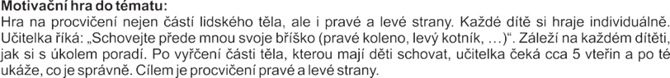

- Básnička: Všechny děti znají přece
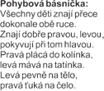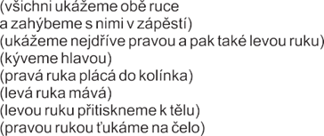

- Didaktická hra: Poznávání dopravních prostředků a kde se pohybují
Přiřazování sloves (děje) k prostředkům. Děti jmenují jednotlivé dopravní prostředky na obrázcích a přiřazují slovesa (např. jede po silnici/kolejích, letí, pluje, ...). Co létá, pluje, jezdí? - děti jmenují co nejvíce dopravních prostředků, které plují, létají, jezdí po kolejích,..
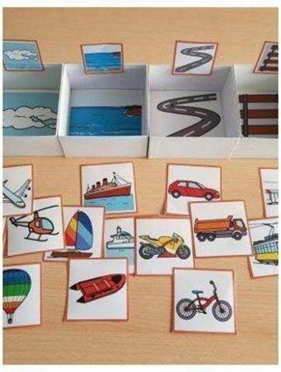

- Didaktická hra: Abeceda
Slova začínající na písmeno…. - „Jaký dopravní prostředek začíná na písmeno A,….?“ - (pro vizuální oporu dětem poslouží obrázky připravené na stole.

- Diskuze
Návodné otázky ohledně dopravních situací, se kterými se děti mohly doposud setkat. Např.: Kdo jezdí po silnici, proč? K čemu slouží chodník? Co je obrubník? Je bezpečné na něj stoupat? Proč? Jak se říká přechodu pro chodce? (Shodné jako zvíře v ZOO, které má černo-bílou barvu.) Jak se správně rozhlédneme na přechodu než přejdeme s rodičem silnici? (Podívám se doleva, doprava a opět doleva…. v polovině silnice opět doprava.) Proč? (Zde je z hlediska bezpečnosti zapotřebí vštípit dětem se před vozovkou zastavit a rozhlédnout.) Proč bychom si neměli hrát s míčem u silnice? Kde je nejlepší hrát např. míčové hry? (Hřiště, ne u silnice!) atp…Zdůraznění bezpečnosti v dopravních situacích ať už je dítě v roli: chodce, cyklisty, cestující v dopravě nebo pasažéra v autě.

- Animovaná dopravní výchova: Chodec
https://www.youtube.com/watch?v=j2jacPZbuiw

- Píseň: Auto
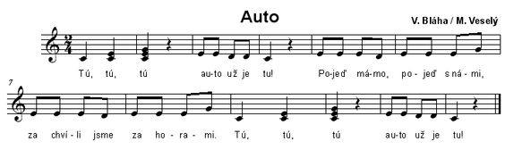

Rozmluvení
-,,Řídíme auto‘‘ (prohlubování přirozené dechové fce)
- aktivizace zádových svalů a otevření těla pro prohloubený nádech, volný výdech
- Děti sedí na celé židli, vzpřímeně, opírají se zády, zvednuté lokty směřují do stran jako by držely volant, ramena jsou volně spuštěná. ,,Jsi řidič, držíš se volantu a jedeš brrrrrr (volný a plynulý výdech prochází kmitajícími rty). Cítíš, jak se tvá záda opírají stále do opěradla sedačky?‘‘ (Žebra zůstávají i při výdechu pružně rozšířená).

- ,,Parní mašina‘‘ (posilování dech. svalů)
- ,,Postavte se proti sobě a s výdechem š předsuňte nejdřív L a pak P pěst. Pak pohyb zrychlete až do chvíle, kdy ještě můžete zkoordinovat š a pohyby rukou. Sykavku š můžete změnit na rytmizované spojení cs, š, ph a zvukem vyjádřit, jak vlak přejíždí přes pražce.‘‘

- ,,Jezdíme autíčkem‘‘ (prodlužování výdechu, rozeznění masky)
- ,, V ruce držíš autíčko. Jede po cestě plné zatáček a překážek. Naznačuj jeho jízdu a pohyb ruky doprovázej zvukem brrrrrr.‘‘

- S prodlužováním naznačovaného pohybu se automaticky prodlužuje i výdechový proud směřující přes uvolněné rty (zvuk auta). Na každé překážce dech (bříško) ,,zapruží‘‘. Zvuk se rozezní vpředu.

Taneček
Děti stojí v kroužku, jedno dítě uprostřed kruhu představuje auto (má v ruce kroužek představující volant). Na konci písně- dítě představující auto, předá volant jinému dítěti. Hra se opakuje.

Tú, tú, tú – 3 kroky do kruhu
auto už je tu! - stojíme na místě, válečky rukama
Pojeď mámo, pojeď s námi, - běh po kruhu
za chvíli jsme za horami. – běh po kruhu
Tú, tú, tú – 3 kroky do kruhu
auto už je tu! – stojíme na místě, válečky rukama

- LOGO: Logopedické kostky
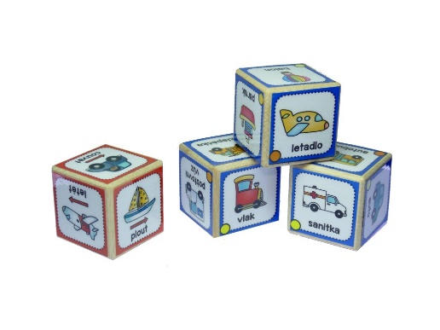

- Pohybová hra: Když se změní semafor
Učitelka dětem připomene, jak funguje semafor. Řekne dětem, že si zahrají na auta, ale místo semaforu je bude řídit píšťalka. Jedno písknutí znamená – stát, dvě písknutí – můžeš jet.

- Smyslová hra: Zvuky dopravních prostředků + Pantomima
https://www.youtube.com/watch?v=W0B2LxePy1o

- Básnička: Semafor u kraje, rozhlíží se do kraje
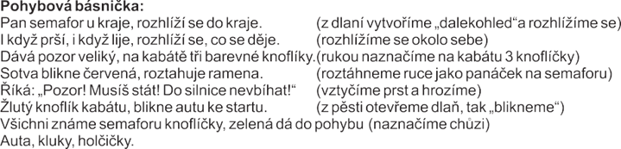

- Animovaná dopravní výchova: Na chodníku
https://www.youtube.com/watch?v=6VdrCQQxDu4&t=109s

- Pracovní list: Auta
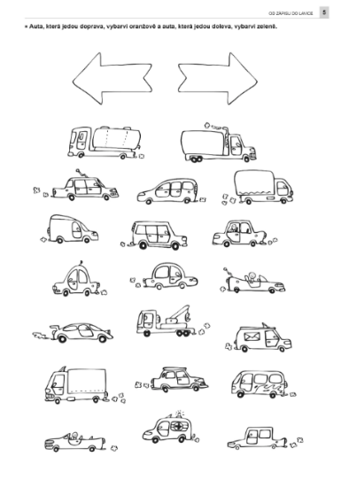

- PČ: Vlak
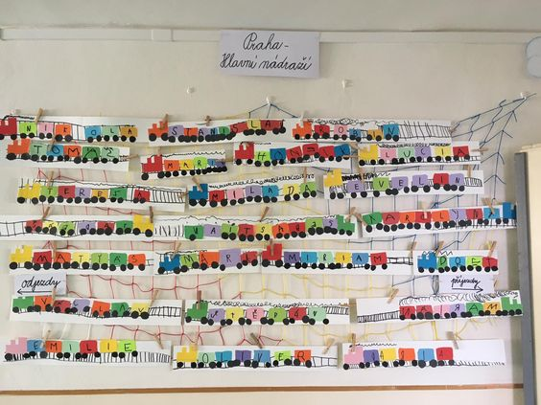

- Pohybová hra: Přeprava balíku
Balík nejprve cestuje vlakem (uděláme vlak, chytneme se za ramena a pohybujeme se do rytmu hudby) – balík ponese první dítě = mašinka → dorazili jsme k moři a abychom se přes něj dostali co nejrychleji, poletíme letadlem (balík postavíme doprostřed místnosti, létáme kolem něj jako letadla) → a protože na ostrov kam potřebujeme letadla nepřistávají, zvolíme plavbu lodí (loď se na vlnách pohupuje = klek, pohubování nahoru a dolů+ vlnky rukama) → doručení balíku do školky na ostrově - Co si myslíte, že v něm je? – rozbalení balíku (= reflexní vesta)

- Hry s retroreflexním materiálem
Pomůcky: Barevné papíry - alespoň formátu A3, různobarevné předměty, reflexní páska, případně předměty z reflexu (odrazky na kolo, dárkové předměty z pojišťoven, apod.), baterka.

Obměnou hry je možnost použití reflexního materiálu při zatažených závěsech. Není zapotřebí mít místnost zcela zatemněnou. Pro ukázku stačí jen využít podzimního nebo zimního počasí, kdy není venku jasno. Děti pokládají na barevný podklad stejné předměty a učitelka mezi ně vloží několik předmětů opatřených retroreflexní barvou. Děti názorně vidí rozdíl mezi viditelností barev a retroreflexního materiálu, např. při stmívání nebo za deště, sněžení, zvláště pokud jsou předměty nasvětleny baterkou napodobující osvětlení reflektory vozidla. Učitelka dětem vysvětlí, proč je barva na retroreflexu dobře viditelná a jaký má význam pro pasivní ochranu každého účastníka silničního provozu.

- Básnička: Letí nocí brouček, je to ještě klouček
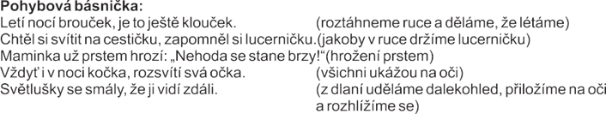

- Animovaná dopravní výchova: Viditelnost
https://www.youtube.com/watch?v=BHSdNDhGYMM

- Pokusy
- šíření světla
Bezpečnost: Pokud pokus provádíme se svíčkami, tak pracujeme na nehořlavých podložkách.

Potřeby: svíčka nejlépe čajovka (popřípadě svítilna), plechovka od piva, nehořlavá podložka (dlaždice či stojánek na svíčku), nůžky a zápalky, hodí se i pracovní kožená rukavice;

Popis pokusu: Plechovku cca ve 3/4 výšky propíchneme a horní část odstřihneme, pak plechovku po obvodu nastříháme jako sluníčko ( paprsky široké cca 2 mm mezeru mezi nimi necháváme cca 2 cm). Paprsky ohneme nahoru nebo odstřihneme a potom ještě propíchneme dno, vznikne vlastně komínek. Nakonec zapálíme svíčku a přiklopíme plechovkou, pokud je šero nebo tma měli bychom mít sluníčko na podložce jako na dětském obrázku. Plechovkou můžeme v rukavici otáčet.
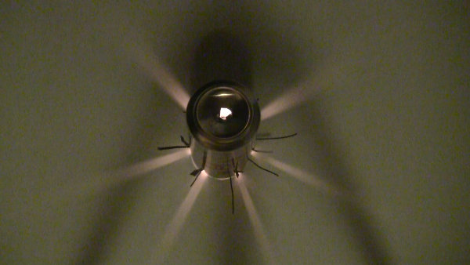

- lávalampa
viz video: Light and Darkness Science Experiment - YouTube

- pokusy s fluorescencí
https://vida.cz/blog/svitime

- Motivační pohádka: Dopravní nehoda a první pomoc
https://www.youtube.com/watch?v=Vineckd0i0k&t=22s

- TVČ: Hrajeme si námořníky
viz video: JAK CVIČIT S DĚTMI DOMA? Pro 2-6 let #cvicimsesokolem [4K] - YouTube

- Pracovní list: Dopravní nehoda
https://www.bezpecnecesty.cz/data/web/dopravni-vychova/dopravni-vychova-pracovni-listy-pro-zaky.pdf

- Básnička s kreslením: Koloběžka
Dítě a jeho tělo → podoblast – jemná motorika, koordinace ruky a oka
konkretizované výstupy – rozvíjet vizuomotorickou koordinaci ve spojení s básničkou

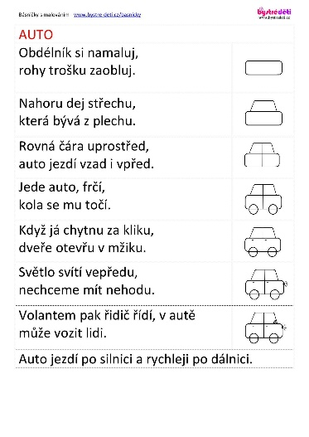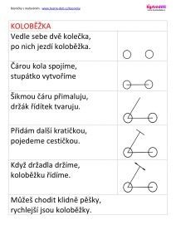

- Motivované cvičení: Dopravní prostředky
Dítě a jeho tělo → podoblast – fyzický rozvoj, pohybová koordinace
konkr. výstupy – vykonávat jednoduché pohyby podle učitelky

Kolo – šlapeme na zemi: ,,Šlapu, šlapu, nevím jak. Jedu rychle jako drak.‘‘
Letadlo – roztažení, máme křídla, létáme po třídě: ,,Létám si až nad mraky, mohu mávat na ptáky.‘‘
Auto – předpažit, držíme volant: ,,Když se motor rozhučí, kola se mi zatočí. Pak pojedu na výlet poznat celý širý svět.‘‘
Vlak – děti se zařadí za sebe do zástupu, drží se za ramena a projíždějí vyznačenou trasou: ,,Po kolejích jezdím rád, umím krásně zahoukat.‘‘
Loďka – chůze po třídě, rukou naznačovat pádlování: ,,Vlnky mě unášejí dopředu, dozadu, na vlnách s rybami krásně si zaplavu.‘‘

- Seznámení s dopravními značkami
pomůcky: obrázky dopravních značek
Pojmenováváme a třídíme dopravní značky, učíme se znát alespoň význam základních značek (např. STOP, dej přednost v jízdě, hlavní silnice, pěší zóna, apod… )

- výstražné značky = mají tvar červeného trojúhelníku
- zákazové = mají kulatý tvar a jsou červené
- příkazové = mají kulatý tvar a modrou barvy
- informativní = modré, obdélníkového tvaru

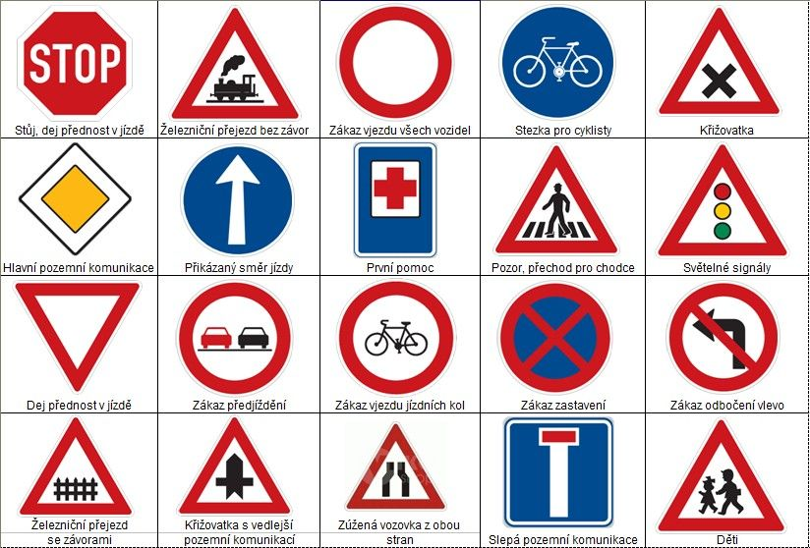

- Motivační pohádka: Semafórek
https://www.youtube.com/playlist?list=PLmKBxQ32ZDrb3D6GC0YdDTNJn2V084gMw

- Popis cesty dle obrázku
- Popiš bezpečnou cestu od svého domu (šipka) ke škole.
- Které auto je nejdál od tvého domu?
- Která dopravní značka je nejblíž k tvému domu?
- Která budova je uprostřed obrázku?
- Je divadlo před nebo za kostelem?
- Co znamená modrá kulatá značka s jízdním kolem?
- Víš, co znamená značka s červeným křížem a telefonním sluchátkem?
- Je lékárna blíž než banka nebo dál od tvého domu?

Otázky:
- Chodíš pěšky nebo jezdíš do MŠ?
- A když jezdíš, tak čím?
- Které dopravní prostředky jezdí ve městě a které jen na vesnici?
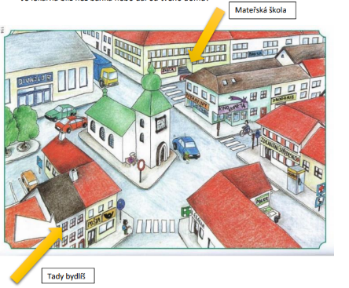
- Pracovní list: Dopravní značky
